Semaine du 02/10

* Recherche et étude des différents composants (Carte Nordic-nrf52832, centrale inertiel-GY88)
* Test du bracelet Myo, récupération des données sous Excel
* Prise en main de la carte Nordic :
  + Installation : IDE uvision version 5.24 puis JLink version 6.20, SDK nRF5_14.1
  + Installation de tous les packs associés à notre device pour avoir accès à tous les exemples trouvables dans l’onglet « examples » :

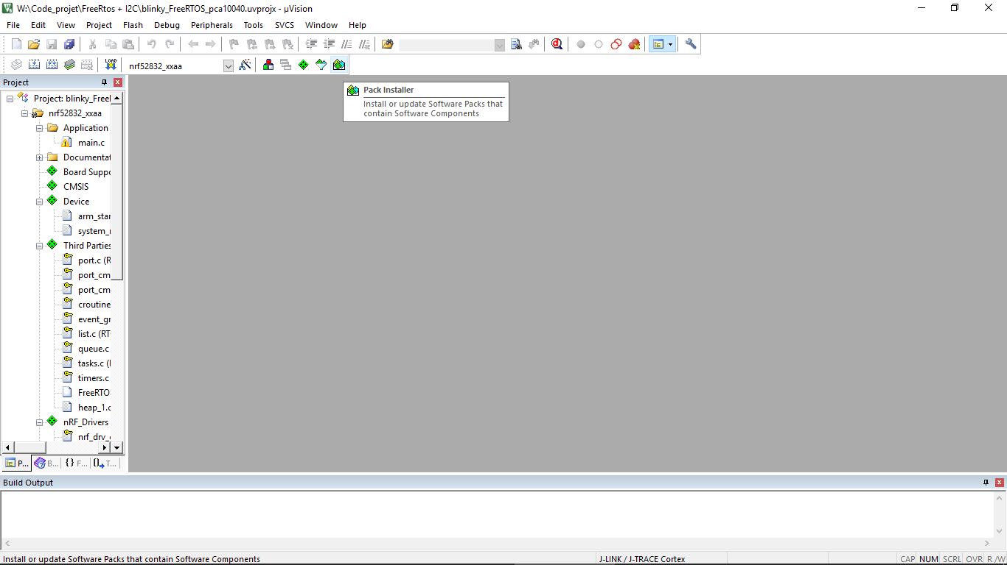

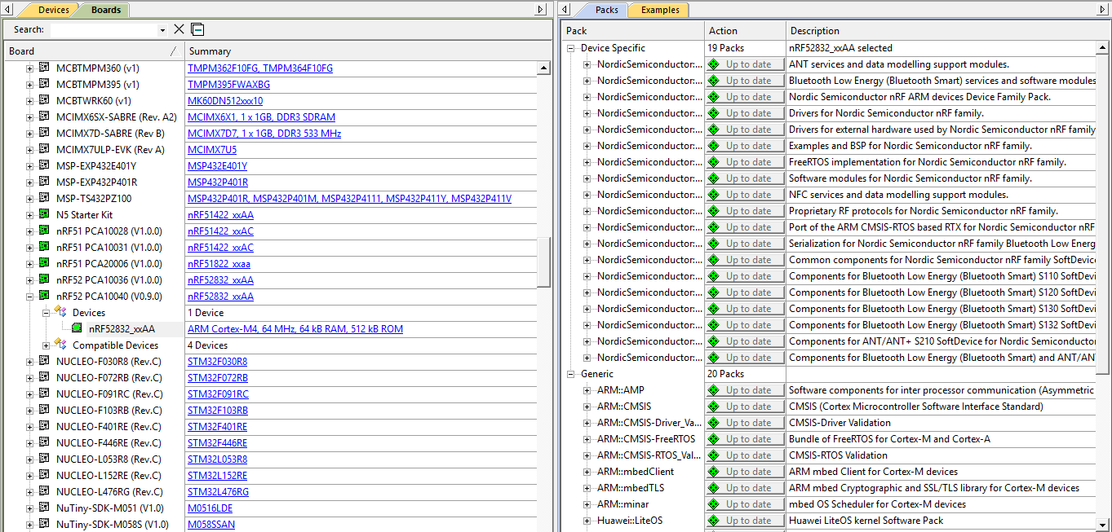

* + Premier essaies sur la carte (clignotement led) à partir de l’exemple blinky
  + Problèmes mineur pouvant survenir :
    - Erreur lié JLink :

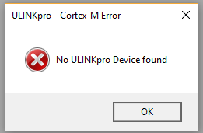 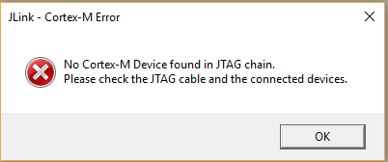

Correction : menu flash -> config flash tools…

Dans l’onglet debug select J-LINK: 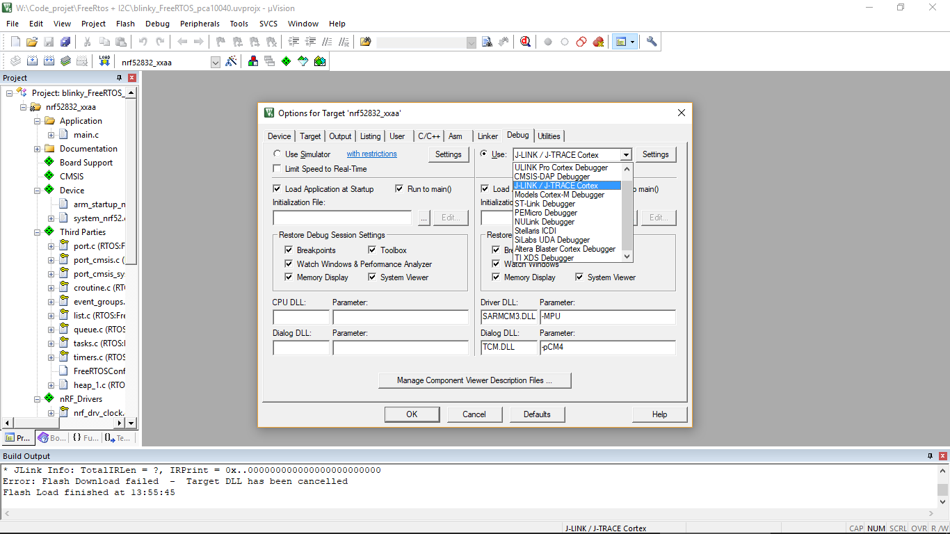, s’assurer que les settings du JLINK soit bien configurer sur SW : 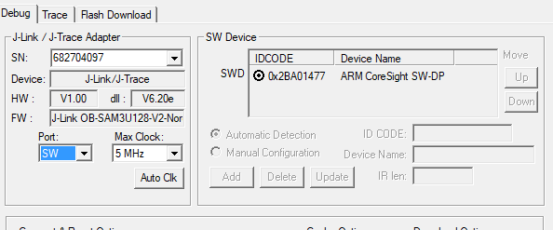. Si d’autres problémes lié au Jlink surviennent, desinstaller et reinstaller JLink version 6.20.

Semaine du 09/10

* Visite à l’hôpital Raymond-Poincaré de Garches :

Explication disposition des capteurs selon les muscles du bras (bicepts/triceps) :

Electrode rouge = active  
Electrode noir = passive  
Electrode bleu = référence  
  
L’actif est sur le muscle à mesurer, le passif sur le tendon du muscle et la référence éloigné pour servir de référence.  
  
Pour le biceps:  
Au milieu, entre l'épaule et le coude (face antérieure du bras), on place l’actif sur le muscle. On place le passif sur le tendon au creux du coude. Et la référence loin sur le bras.  
  
Pour le triceps:  
Au milieu de l'épaule et le coude (face postérieure du bras), on place l’actif sur le muscle (longue portion du triceps). Le passif sur le tendon du triceps au coude et le neutre loin sur le bras.  
  
Une seule référence pour l'ensemble du corps est nécessaire.  
  
Mesure le champ électrique entre le rouge et le noir pour avoir l’électromyogramme du champ électrique musculaire.

biceps <http://www.seniam.org/bicepsbrachii.html>

triceps longue portion  <http://www.seniam.org/tricepsbrachiilonghead.html>

* Prise en main de la liaison I2c (TWI) avec la carte Nordic :

Utilisation de l’exemple twi_sensor_PCA10040 pour la mise en place des bibliothéque nécessaire. Modification des pins dans le fichier twi_master_config.h pour correspondre au pin utilisé

(Sdl (TWI_MASTER_CONFIG_CLOCK_PIN_NUMBER) : 26, Sda (TWI_MASTER_CONFIG_DATA_PIN_NUMBER) : 27) ou dans le main.c si redéfini.

Ne pas oublier d’adapter les adresses des composants dans le main.c 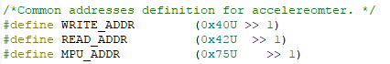

Ici 0x40U et 0x42U sont adapté à la plaquette de test I2C.

* Prise en main I2C + FreeRTOS :

A partir de l’exemple blinky_freeRTOS, on ajoute les librairies nécessaires à l’i2C dans nrf_Driver et nrf_librairies dans le menu management run-time environnement.



Apres la fusion des deux main.c, une simple tâche permet la lecture ou l’écriture sur le bus : 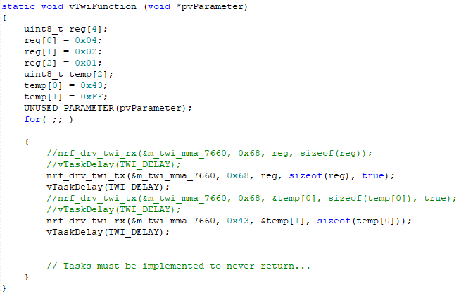

Objectif de prise en main :